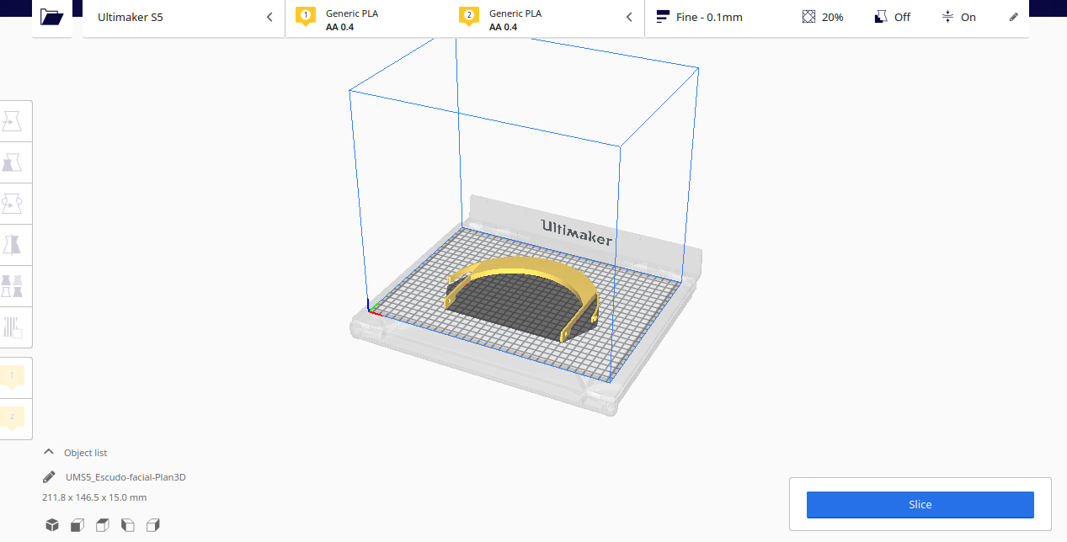
Fuente: https://www.plan3d.cl/covid-19/

